10 KLASĖS MODULIO B-10 „SPRENDIMO STRATEGIJOS PAIEŠKA“ PROGRAMAI ĮGYVENDINTI REIKALINGA MEDŽIAGA

1. Planavimo pavyzdžiai

Modulio B-10 „Sprendimo strategijos paieška“ programa leidžia ugdymo turinį parinkti pagal mokinių poreikius ir galimybes. Modulio planavimo 2 pavyzdys skiriamas klasėms, kuriose mokiniai yra pasiekę pagrindinį ir aukštesnįjį pasiekimų lygį.
1 PAVYZDYS
Modulio trukmė 17 val.
Tikslas: įvairių uždavinio sprendimo strategijų taikymas sprendžiant realaus turinio uždavinius.
Uždaviniai:
Baigę modulį, mokiniai gebės:
- Spręsti matematinio ir praktinio turinio uždavinius, kuriuose reikia:
- mokiniui artimas ir pažįstamas paprastas situacijas aprašyti matematiniais modeliais (reiškiniais, tiesine, kvadratine, atvirkščiojo proporcingumo funkcija);
- taikyti tiesinės, kvadratinės, atvirkščiojo proporcingumo funkcijos grafiką ir savybes;
- taikyti plokštumos ir erdvės figūrų apibrėžimus, savybes ir skaičiuoti perimetrą, plotą ir tūrį.
- Pasirinkti uždavinio sprendimo strategiją.
- Spręsti uždavinį, sprendime derinant bent dvi strategijas.
Mokinių pažangos ir pasiekimų vertinimas:
Vertinant mokinių pasiekimus remtis „Pagrindinio ugdymo bendrosiose programose“ (Patvirtinta Lietuvos Respublikos švietimo ir mokslo ministro 2008 m. rugpjūčio 26 d. įsakymu Nr. ISAK-2433) aprašytais kriterijais ir „Mokinių pažangos ir pasiekimų vertinimo sampratoje“ (Patvirtinta Lietuvos Respublikos švietimo ir mokslo ministro 2004 m. vasario 25 d. įsakymu ISAK-256) pateiktais vertinimo principais ir nuostatomis.
Modulio vertinimą sudaro:
• Formuojamasis vertinimas – nuolat.
• Diagnostinis vertinimas – mokytojo nuožiūra gali būti skiriamos diagnostinės užduotys išnagrinėjus tam tikrus modulio programos klausimus. Mokytojas neformaliai įvertina mokinio pasiekimus ir nurodo spragas, mokinys, konsultuojamas mokytojo, susidaro planą, kaip jas užpildys, ir jį įgyvendina.
• Kaupiamasis vertinimas – namų darbai, apklausos, savarankiškas darbas pamokoje (jų kiekis ir kokybė) gali būti vertinami taškais, o sukaupti taškai konvertuojami į pažymį.
• Apibendrinamasis vertinimas – trys savarankiški darbai, vertinami pažymiu, išnagrinėjus ir susisteminus plokštumos geometrijos, erdvės geometrijos ir funkcijų taikymo uždavinių sprendimo strategijas.
• Galutinis modulio įvertinimas – kaupiamojo ir trijų savarankiškų darbų įvertinimų aritmetinis vidurkis.
Mokinių pasiekimų vertinimo kriterijai sudaromi trims pasiekimų lygiams. Patenkinamas lygis vertinant pažymiu yra orientuotas į 4−5, pagrindinis – į 6−8, aukštesnysis – į 9−10.
Integracija:
- dailė (geometrinių figūrų vaizdavimas);
- informacinės technologijos (IKT taikymas braižant geometrines figūras ir funkcijų grafikus).
Mokymo ir mokymosi priemonės:
- Matematikos modulių 9–10 (gimnazijos I–II) klasėms programos (2012).
- Matematikos pagrindinio ugdymo pasiekimų patikrinimo programa. (Patvirtinta Lietuvos Respublikos švietimo ir mokslo ministro 2010 m. sausio 8 d. įsakymu Nr. V-55).
- Galiojantys matematikos vadovėliai 9–10 klasėms, uždavinynai.
- Internetiniai šaltiniai, spauda.
Gebėjimai | Žinios ir supratimas | Turinys | Pastabos
- Klasifikuoti matematinius objektus  pagal pasiūlytą arba pasirinktą požymį.  Iš kelių atvejų nurodyti, kuris yra bendresnis.  Pasitikrinti ir ištaisyti savo darbą, atsižvelgiant į išsakytas pastabas ar pagal teisingo darbo pavyzdį.  Iš kelių išnagrinėtų pavyzdžių padaryti išvadas, jas pagrįsti remiantis logine argumentacija.  Pritaikyti apibrėžimą, taisyklę ar teoremą (teiginį) konkrečiu ir (ar) bendruoju atveju. | 10.1.1. Apibūdinti, kuo nagrinėjami per pamokas matematiniai objektai ar reiškiniai, modeliai ar struktūros panašūs ir kuo skiriasi.  10.1.2. Paaiškinti, ką ketina daryti ir kodėl ketina daryti, kad atsakytų į uždavinio klausimą ar įrodytų teiginį.  10.1.3. Pasiūlyti ir paaiškinti, koks uždavinio atsakymas ar teiginys būtų teisingas ir prasmingas, argumentuoti, kodėl.  10.1.4. Siūlyti, kokias išvadas galime padaryti ir kokių negalime padaryti iš kelių išnagrinėtų pavyzdžių, paaiškinti, kokios išvados laikomos pagrįstomis.  10.1.5. Paaiškinti, kaip taikoma tam tikra taisyklė, apibrėžimas ar teorema (teiginys) konkrečiu atveju ir (ar) bendruoju atveju. | - Realaus ir matematinio turinio uždavinių sprendimas taikant plokštumos figūrų (trikampio, kvadrato, stačiakampio, trapecijos,  lygiagretainio, rombo,  apskritimo, skritulio) apibrėžimus ir savybes ir skaičiuojant išvardintų figūrų ir jų junginių perimetrą ir plotą.  - Santykio taikymas planimetrijos uždaviniuose.  Savarankiškas darbas Nr. 1  - Realaus ir matematinio turinio uždavinių sprendimas taikant erdvės figūrų (kubo, stačiakampio gretasienio, taisyklingosios keturkampės (trikampės) prizmės, taisyklingosios keturkampės (trikampės) piramidės) apibrėžimus ir savybes ir skaičiuojant išvardintų figūrų ir jų junginių paviršiaus plotą ir tūrį.  Savarankiškas darbas Nr. 2  - Realaus turinio uždavinių sprendimas taikant tiesinę, kvadratinę arba atvirkščiojo proporcingumo funkciją.  Savarankiškas darbas Nr. 3
- . Pasiūlyti kelias alternatyvas ir pasirinkti vieną iš jų.  Kryptingai siekti tikslo, kai yra kliūčių arba ribojančių sąlygų.  Kelti ir tikrinti paprastas hipotezes. Išnagrinėti ir įvertinti anksčiau įgytas žinias ir gebėjimus naujai įgytų žinių bei gebėjimų kontekste. | 11.1.1. Pasiūlyti bent du alternatyvius užduoties atlikimo ar teiginio įrodymo būdus ir kriterijus, pagal kuriuos reikėtų pasirinkti vieną iš jų.  11.1.2. Formuluoti tarpinius klausimus, kad būtų galima atsakyti į pagrindinį.  11.1.3 Numatyti galimą rezultatą ir pasiūlyti, kaip jį galima būtų patikrinti.  11.1.4. Nagrinėjant nesudėtingą matematinį tekstą, išskirti, kas žinoma iš anksčiau, o kas yra nauja.  11.1.5. Turint perteklinės informacijos, atsirinkti uždaviniui spręsti reikalingus duomenis, o esant informacijos trūkumui, nurodyti, kur jos rasti.
- . Priimti sprendimą keliems mėnesiams imtis veiklos, susijusios su naujų žinių įgijimu ir jų tobulinimu. Sistemingai rūpintis žinių perėmimu. Nustatyti, ar nelieka neaiškumų ir ar galima būti užtikrintam(-ai), jog išmokta teisingai.  Sieti matematikos žinias su gyvenimu. | 12.1.1. Patariant mokytojui sudaryti su matematikos žinių įgijimu susijusį planą artimiausioms 1–2 savaitėms.  12.1.2. Pasakyti, ką jau moka padaryti gerai, ištaisyti klaidas pagal pateiktas taisykles ar nuorodas.  12.1.3. Užduoti klausimų siekiant pasitikslinti ar įsitikinti, jog gerai suprato ar gerai atliko užduotį ir turimos žinios teisingai suprastos.  12.1.4. Apibūdinti, kiek jis (ji) yra tikras(-a) dėl turimų žinių.  12.1.5. Prisiimti atsakomybę produktyviai mokytis matematikos.
- . Įvairiuose informacijos šaltiniuose savarankiškai rasti reikiamos informacijos apie matematikos ir kitų tiksliųjų mokslų,  technologijų laimėjimus, ją apibendrinti, klasifikuoti ir kritiškai vertinti.  Gerbti autorių teises.  Vertinti įgyjamas matematikos žinias ir gebėjimus, įžvelgti jų pritaikomumą, reikalingumą, naudingumą. | 12.2.1. Naudotis įvairiais informacijos šaltiniais, norint rasti su matematika susijusios informacijos.  12.2.2. Pateikti matematikos pritaikymo kasdieniame gyvenime ir per mokomuosius dalykus pavyzdžių.  12.2.3. Pateikti matematikos mokslo atradimų, kurie yra pritaikomi įvairių profesijų atstovų veikloje, pavyzdžių.

2 PAVYZDYS
(parengtas remiantis Molėtų gimnazijos mokytojos metodininkės Rimutės Andriukonienės patirtimi)

Modulio trukmė 17 val.
Tikslas: sudaryti galimybes mokiniams pažinti pasaulį, aprašyti jį matematiniais modeliais, taikyti matematinius metodus sprendžiant praktines ir teorines įvairių mokslo sričių problemas.
Uždaviniai:
Mokytojo padedami ir/ar savarankiškai, mokiniai gebės:
- įgiję žinių ir įgūdžių iš įvairių matematikos veiklos sričių, matematiškai komunikuoti, mąstyti ir spręsti gyvenimiškas problemas;
- atlikti praktines užduotis, nagrinėti ir spręsti praktines ir teorines problemas matematiniais metodais, kritiškai vertinti gautus rezultatus, daryti išvadas ir apibendrinimus;
- suvokti įgytų matematinių žinių praktinę, istorinę ir mokslinę vertę.
MOKYMO IR MOKYMOSI TURINYS
Gebėjimai | Žinios ir supratimas | Turinys | Integracija | Pastabos
10.1. Klasifikuoti matematinius objektus pagal pasiūlytą arba pasirinktą požymį.  Iš kelių atvejų nurodyti, kuris yra bendresnis.  Pasitikrinti ir ištaisyti savo darbą, atsižvelgiant į išsakytas pastabas ar pagal teisingo darbo pavyzdį.  Iš kelių išnagrinėtų pavyzdžių padaryti išvadas, jas pagrįsti remiantis logine argumentacija.  Pritaikyti apibrėžimą, taisyklę ar teoremą (teiginį) konkrečiu ir (ar) bendruoju atveju. | 10.1.1. Apibūdinti, kuo nagrinėjami per pamokas matematiniai objektai ar reiškiniai, modeliai ar struktūros panašūs ir kuo skiriasi.  10.1.2. Paaiškinti, ką ketina daryti ir kodėl ketina daryti, kad atsakytų į uždavinio klausimą ar įrodytų teiginį.  10.1.3. Pasiūlyti ir paaiškinti, koks uždavinio atsakymas ar teiginys būtų teisingas ir prasmingas, argumentuoti, kodėl.  10.1.4. Siūlyti, kokias išvadas galime padaryti ir kokių negalime padaryti iš kelių išnagrinėtų pavyzdžių, paaiškinti, kokios išvados laikomos pagrįstomis.  10.1.5. Paaiškinti, kaip taikoma tam tikra taisyklė, apibrėžimas ar teorema (teiginys) konkrečiu atveju ir (ar) bendruoju atveju. | 1. Uždavinio sprendimo strategijos.  2. Sąlygos ir užduoties analizė.  3. Uždavinio sprendimo planas.  4. Uždavinio sprendimo kelio paieška.  5. Gautų rezultatų tikrinimas ir įvertinimas.  6. Trumpo sprendimo uždaviniai.  7. Įvairių uždavinių sprendimas naudojant netradicines formules.  8. Realaus turinio uždaviniai, sprendžiami sudarant lygtį, nelygybę.  9. Realaus turinio uždaviniai, sprendžiami sudarant lygčių sistemą.  10. Realaus turinio uždaviniai geometrijoje.  11. Nestandartiniai uždaviniai.  12. Įrodymo uždaviniai.  13. Probleminiai pasirenkamojo atsakymo uždaviniai.  14. Probleminiai trumpo sprendimo uždaviniai.  15. Probleminiai sudėtingesnio sprendimo uždaviniai.  16. Pasiruošimas kontroliniam darbui.  17. Apibendrinamasis kontrolinis darbas. | Matematika ir informacinės technologijos (mokomųjų kompiuterinių programų taikymas).  Matematika ir technologijos.  Matematika ir fizika.
11.1. Pasiūlyti kelias alternatyvas ir pasirinkti vieną iš jų.  Kryptingai siekti tikslo, kai yra kliūčių arba ribojančių sąlygų.  Kelti ir tikrinti paprastas hipotezes.  Išnagrinėti ir įvertinti anksčiau įgytas žinias ir gebėjimus naujai įgytų žinių bei gebėjimų kontekste. | 11.1.1. Pasiūlyti bent du alternatyvius užduoties atlikimo ar teiginio įrodymo būdus ir kriterijus, pagal kuriuos reikėtų pasirinkti vieną iš jų.  11.1.2. Formuluoti tarpinius klausimus, kad būtų galima atsakyti į pagrindinį.  11.1.3 Numatyti galimą rezultatą ir pasiūlyti, kaip jį galima būtų patikrinti.  11.1.4. Nagrinėjant nesudėtingą matematinį tekstą, išskirti, kas žinoma iš anksčiau, o kas yra nauja.  11.1.5. Turint perteklinės informacijos, atsirinkti uždaviniui spręsti reikalingus duomenis, o esant informacijos trūkumui, nurodyti, kur jos rasti.
12.1. Priimti sprendimą keliems mėnesiams imtis veiklos, susijusios su naujų žinių įgijimu ir jų tobulinimu.  Sistemingai rūpintis žinių perėmimu.  Nustatyti, ar nelieka neaiškumų ir ar galima būti užtikrintam(-ai), jog išmokta teisingai.  Sieti matematikos žinias su gyvenimu. | 12.1.1. Patariant mokytojui sudaryti su matematikos žinių įgijimu susijusį planą artimiausioms 1–2 savaitėms.  12.1.2. Pasakyti, ką jau moka padaryti gerai, ištaisyti klaidas pagal pateiktas taisykles ar nurodymus.  12.1.3. Užduoti klausimų siekiant pasitikslinti ar įsitikinti, jog gerai suprato ar gerai atliko užduotį ir turimos žinios teisingai suprastos.  12.1.4. Apibūdinti, kiek jis (ji) yra tikras(-a) dėl turimų žinių.  12.1.5. Prisiimti atsakomybę produktyviai mokytis matematikos.
12.2. Įvairiuose informacijos šaltiniuose savarankiškai rasti reikiamos informacijos apie matematikos ir kitų tiksliųjų mokslų, technologijų laimėjimus, ją apibendrinti, klasifikuoti ir kritiškai vertinti.  Gerbti autorių teises.  Vertinti įgyjamas matematikos žinias ir gebėjimus, įžvelgti jų pritaikomumą, reikalingumą, naudingumą. | 12.2.1. Naudotis įvairiais informacijos šaltiniais, norint rasti su matematika susijusios informacijos.  12.2.2. Pasakyti, pateikti matematikos pritaikymo kasdieniame gyvenime ir per mokomuosius dalykus pavyzdžių.  12.2.3. Pateikti matematikos mokslo atradimų, kurie yra pritaikomi įvairių profesijų atstovų veikloje, pavyzdžių.

2. Problemų sprendimų strategijų taikymo pavyzdžiai

1 pavyzdys. Galimų atvejų perrinkimas.
Uždavinys. Prikrovusi kalną skanių sumuštinių daugiavaikė mama išleido su klase savo taupųjį sūnų Joną paiškylauti prie ežero. 6 dienoms mama jam davė 20 litų ir liepė juos visus išleisti, nors pradžioje Jonas jų visai nenorėjo imti ir sakė, kad jam ir 10 litų per akis. Po pirmųjų 3 dienų Jonas atsiuntė žinutę, kurioje buvo parašyta, kad pirmą dieną jis išleido 1 litą, antrą dieną – 2, o trečią dieną – 3 litus. Jis patikino, kad per likusias tris dienas jis išleis likusius pinigus, kiekvieną dieną išleisdamas sveiką litų skaičių, ketvirtą dieną išleis daugiau pinigų negu per bet kurią kitą dieną ir kad kiekvieną dieną jis išleis kažkiek pinigų.
- Ar galės Jonas ketvirtą dieną išleisti 4 litus?
- Ar galės Jonas ketvirtą dieną išleisti 5 litus?
- Kiek daugiausiai litų galės išleisti Jonas ketvirtą dieną?
- Kiek mažiausiai pinigų galės išleisti Jonas ketvirtą dieną, (jis tą dieną išleis daugiausia)?
Sprendimas. Išspręsti 1 dalį − reiškia patikrinti prielaidą, kad galima per 6 dienas išleisti 20 litų sveikais litais, kasdien kažkiek litų išleidžiant ir kad 4 litai bus pati didžiausia išleista per tas šešias dienas suma. Pasidarome lentelę ir įrašome privalomus duomenis:
Išvykos dienos | Pirmoji diena | Antroji diena | Trečioji diena | Ketvirtoji diena | Penktoji diena | Šeštoji diena | Išlaidos  per 6 dienas
Išlaidos | 1 | 2 | 3 | 4 | ? | ? | 20
Iš karto matome, kad iškelta prielaida, jog 4 litai galėtų būti didžiausia per 6 dienas „sveikais litais“ išleidžiama suma, pasitvirtinti negali, nes jei 4 litai yra didžiausia išleidžiama suma, tai per likusias 2 dienas galima išleisti daugų daugiausiai po 3 litus arba iš viso 1 + 2 + 3 + 4 + 3 + 3 = 16 litų. Todėl prielaidą, kad 4 gali būti didžiausia per šešiadienį išleista suma, turime atmesti.
2 atvejis yra kitos prielaidos, kad 5 litai gali būti didžiausia per iškylavimo šešiadienį išleista suma, tikrinimas.
Išvykos dienos | Pirmoji diena | Antroji diena | Trečioji diena | Ketvirtoji diena | Penktoji diena | Šeštoji diena | Išlaidos  per 6 dienas
Išlaidos | 1 | 2 | 3 | 5 | ? | ? | 20
Deja, ir šią prielaidą turime atmesti, nes turime dar du laisvus langelius − penktos ir šeštos dienų išlaidas, bet ten daugiausiai galime įrašyti po 4 litus. Tada vėl nepavyktų išleisti visų mamos skirtųjų 20 litų, nes 1 + 2 + 3 +5 + 4 + 4 tai dar tik 19.
Ieškant atsakymo į 3 klausimą, galima būtų padaryti prielaidą (atskirai suformuluotos uždavinyje jos nėra), kad ketvirtą dieną bus išleisti 6 litai ir jie jau galėtų būti mažiausia ketvirtadienį išleista pinigų suma (bet didžiausia iš per šešias dienas išleistų pinigų sumų). Tada pirmiausiai reikėtų užsipildyti lentelę, o tai tikrai įmanoma:
Išvykos dienos | Pirmoji diena | Antroji diena | Trečioji diena | Ketvirtoji diena | Penktoji diena | Šeštoji diena | Išlaidos  per 6 dienas
Išlaidos | 1 | 2 | 3 | 6 | ? | ? | 20
Ketvirtos dienos stulpelyje 6 yra mažiausias skaičius, kai lentelė užpildoma, todėl tai yra atsakymas į uždavinio 4 klausimą.
Išvykos dienos | Pirmoji diena | Antroji diena | Trečioji diena | Ketvirtoji diena | Penktoji diena | Šeštoji diena | Išlaidos  per 6 dienas
Išlaidos | 1 | 2 | 3 | 6 | 5 | 3 | 20
Atsakymas į 3 uždavinio klausimą randamas visai paprastai: užrašome, kad penktą ir šeštą dieną Jonas išleidžia bent po 1 litą ir žiūrime, kiek pinigų lieka ketvirtai dienai:
Išvykos dienos | Pirmoji diena | Antroji diena | Trečioji diena | Ketvirtoji diena | Penktoji diena | Šeštoji diena | Išlaidos  per 6 dienas
Išlaidos | 1 | 2 | 3 | 20−(1+2+3+1+1)  arba 12 | 1 | 1 | 20
Matome, kad ketvirtą dieną (kai Jonas pagal uždavinio sąlygą išleis daugiau pinigų, negu bet kurią kitą dieną) Jonas gali išleisti mažiausiai 6 litus, o daugiausiai – 12 litų.
Uždavinį būtų galima papildyti klausimu „Ar gali Jonas išleisti ketvirtadienį visas likusias tarpines tarp 6 ir 12 pinigų sumas, t. y. 7, 8, 9, 10 ir 11 litų?“.
Pastaba. Uždavinys geras tuo, kad sąlygos skaičius galima keisti, tuo pačiu įvairinant uždavinio sudėtingumą ir išlaikant tą pačią sprendimo strategiją.
2 pavyzdys. Nesudėtingas tyrimas.
Uždavinys. Penki iš eilės einantys natūralieji skaičiai pasižymi tokia savybe: tam tikrų trijų iš jų suma lygi kitų dviejų sumai. Kiek yra tokių skaičių penketų?
Uždavinį galima spręsti remiantis įvairiomis strategijomis, o padaryti pažangą čia įmanoma, darant praktiškai bet ką. Pradėkime nuo pavyzdžio, kuriame surašome į eilutę pirmuosius penkis natūraliuosius skaičius: 1; 2; 3; 4; 5. Jei sudėtume tris mažuosius skaičius, tai gautume 6, o sudėję du didesniuosius skaičius gautume 9. Kad nepradėtume iš vieno pavyzdžio vystyti didelių apmąstymų, paimkime dar porą kitų iš eilės einančių natūraliųjų skaičių penketų: 2; 3; 4; 5; 6 ir 3; 4; 5; 6; 7. Antrojo skaičių penketuko atveju trijų mažųjų skaičių suma 2 + 3 + 4 lygi 9, o abiejų didžiųjų skaičių 5 ir 6 suma yra 11. Kadangi pirmojo pavyzdžio dar nepamiršome, tai galime pastebėti, kad trijų mažųjų skaičių suma ima „vytis“ dviejų didžiųjų skaičių sumą. Trečiajame skaičių penketuke tai tikrai pasitvirtina, nes dabar trijų mažųjų skaičių suma 3 + 4 + 5 yra jau 12, o abiejų didžiųjų skaičių 6 ir 7 suma yra 13, taigi sumos tikrai suartėja. Kodėl? Nagi todėl, kad kai imame vis po 1 didesnius skaičius, tai trys mažesnieji gauna po 1 ir jų suma paauga 3 vienetais, o abu didieji, gavę irgi po 1, turi tik 2 didesnę sumą. Todėl ir matėme, kad trijų mažųjų suma „vejasi“ abiejų didžiųjų skaičių sumą ir sekantis žingsnis, kai visi penki skaičiai visi vėl po 1 padidės, turėtų duoti skaičių sumų lygybės atvejį. Taip ir yra, nes sekančiame skaičių penketuke 4; 5; 6; 7; 8 turime 4 + 5 + 6 = 7 + 8. Taigi vieną tokį natūraliųjų skaičių penketą jau radome.
Ar tokių penketų yra daugiau? Suprantama, jeigu mes toliau didinsime tuos skaičius po + 1, tai trys mažesnieji skaičiai jau trise kartu bus didesni už likusius du kartu, nes gaudami prieaugio po 1, jie turės 3 vienetais didesnę visų trijų skaičių sumą, o du mažesnieji tik 2 vienetais didesnę sumą. Tą patį mums duotų ir kita paplitusi labai paprasta ir efektyvi strategija „Sudarykite lygtį“. Pažymėję skaičius x, x + 1, x + 2, x + 3, x + 4 (čia x – natūralusis skaičius) ir išsprendę lygtį x + (x + 1) + (x + 2) = (x + 3) + (x + 4), gautume x = 4 ir skaičių penketą 4; 5; 6; 7; 8.
Kyla klausimas, o gal galima sudedant skaičius imti kitaip, nebūtinai visada tris pačius mažiausius su dviem pačiais didžiausiais? Gal galima imti, sakysime, patį didžiausiąjį su mažiausiuoju ir atskirai tris vidurinius? Šiuo atveju galime pastebėti, kad naujo natūraliųjų skaičių penketo negausime, nes pirmojo ir penktojo skaičių suma bus lygi antrojo ir ketvirtojo skaičių sumai, o prie šios dar pridėjus vidurinį skaičių gausime didesnę sumą. Lygiai taip pat būtų atmesta hipotezė, kad trečio ir ketvirto skaičių suma gali būti lygi pirmo, antro ir penkto narių sumai (nes tada pirmo, antro ir penkto skaičių suma būtų lygi dvigubo antrojo ir ketvirtojo skaičių sumai ir dvigubas antrasis skaičius turėtų būti lygus trečiajam skaičiui, o šią sąlygą tenkinančio natūraliųjų skaičių penketo nėra). Gali atrodyti, kad daugiau nieko ir nerastume, kol grįždami prie antrojo skaičių penketo pavyzdžio 2; 3; 4; 5; 6 pastebėtume, kad 4 + 6 = 2 + 3 + 5.
Pastaba. Kadangi pradiniame uždavinyje vieną sprendinį gavome „tvarkingai“ ieškodami, kada trijų mažesniųjų skaičių suma pasidarys lygi dviejų didesniųjų skaičių sumai, o antrą sprendinį jau bendresniame uždavinyje (iš penkių paeiliui einančių skaičių kurių nors dviejų skaičių suma lygi likusių trijų sumai) radome šiek tiek netikėtai arba atsitiktinai, todėl gali kilti klausimas, gal taip pat atsitiktinai ir dar galima rasti natūraliųjų skaičių penketų. Kad išsklaidytume abejones, pateikiame profesionalaus matematiko dr. A. Noviko sprendimą:
„Penkių iš eilės einančių natūraliųjų skaičių suma n + n + 1 + n + 2 + n + 3 + n + 4 lygi 5n + 10. Jei tam tikrų trijų iš jų suma lygi kitų dviejų sumai, tai kiekviena suma sveika ir 5n + 10 lyginis skaičius. Vadinasi, n = 2k, . Taigi turime 2k + (2k + 1) + (2k + 2) + (2k + 3) + (2k + 4) = 10k + 10. Iš 5 dėmenų reikia sudaryti dvi sumas po 5k + 5. Kadangi 3 dėmenų suma nemažesnė už 2k + (2k + 1) + (2k + 2) = 6k + 3, tai 6k + 3 ≤ 5k + 5, t. y. k ≤ 2.
Kai k = 1, turime skaičius 2, 3, 4, 5, 6. Sumas, lygias 10, duoda 4 + 6 = 2 + 3 + 5.
Kai k = 2, turime skaičius 4, 5, 6, 7, 8. Sumas, lygias 15, duoda 7 + 8 = 4 + 5 + 6.“
3 pavyzdys. Lentelių taikymas
1 uždavinys. Prie dviženklio skaičiaus pridedame jo skaitmenis ir gauname didesnį skaičių, kurį vadiname pagerintu. Pavyzdžiui, imame skaičių 34. Prie jo pridėję jo skaitmenis 3 ir 4, gausime pagerintą skaičių 41 = 34 + 3 + 4. Ar dviženkliai skaičiai 53 ir 83 yra pagerinti skaičiai?
Dažnai (kaip ir šiuo atveju) galima susidaryti skaičių lentelę, surašant visus dviženklius skaičius ir jiems atitinkamus pagerintus skaičius ir taip iš karto gauti atsakymą į uždavinio klausimus.
Pagerintų skaičių lentelė
Dešimtys  Vienetai | 1 | 2 | 3 | 4 | 5 | 6 | 7 | 8 | 9
0 | 11 | 22 | 33 | 44 | 55 | 66 | 77 | 88 | 99
1 | 13 | 24 | 35 | 46 | 57 | 68 | 79 | 90 | 101
2 | 15 | 26 | 37 | 48 | 59 | 70 | 81 | 92 | 103
3 | 17 | 28 | 39 | 50 | 61 | 72 | 83 | 94 | 105
4 | 19 | 30 | 41 | 52 | 63 | 74 | 85 | 96 | 107
5 | 21 | 32 | 43 | 54 | 65 | 76 | 87 | 98 | 109
6 | 23 | 34 | 45 | 56 | 67 | 78 | 89 | 100 | 111
7 | 25 | 36 | 47 | 58 | 69 | 80 | 91 | 102 | 113
8 | 27 | 38 | 49 | 60 | 71 | 82 | 93 | 104 | 115
9 | 29 | 40 | 51 | 62 | 73 | 84 | 95 | 106 | 117
Atsakymas: 53 nėra pagerintas skaičius, 83 yra pagerintas skaičius.
2 uždavinys. Prie triženklio skaičiaus pridedame visus 3 jo skaitmenis ir gauname didesnį skaičių, kurį vadiname padailintu. Pavyzdžiui, imame skaičių 267. Prie jo pridėję jo skaitmenis 2, 6 ir 7, gausime padailintą skaičių 282 = 267 + 2 + 6 + 7. Ar 125 yra padailintas skaičius?
Šiuo atveju visos triženklių skaičių lentelės nedarysime, nors pirmuosius trisdešimt du skaičius tikrai galime padailinti ir rezultatus surašyti lentelėje:
Skaičius | 100 | 101 | 102 | 103 | 104 | 105 | 106 | 107 | 108 | 109 | 110 | 111 | 112 | 113 | 114 | 115
Padailintasis skaičius | 101 | 103 | 105 | 107 | 109 | 111 | 113 | 115 | 117 | 119 | 112 | 114 | 116 | 118 | 120 | 122

Skaičius | 116 | 117 | 118 | 119 | 120 | 121 | 122 | 123 | 124 | 125 | 126 | 127 | 128 | 129 | 130 | 131
Padailintasis skaičius | 124 | 126 | 128 | 130 | 123 | 125 | 127 | 129 | 131 | 133 | 135 | 137 | 139 | 141 | 134 | 136
Atsakymas: 125 yra padailintas skaičius.

4 pavyzdys. Lygčių sudarymas
1 uždavinys. Prie dviženklio skaičiaus pridedame jo skaitmenis ir gauname didesnį skaičių, kurį vadiname pagerintu. Pavyzdžiui, imame skaičių 34. Prie jo pridėję jo skaitmenis 3 ir 4, gausime pagerintą skaičių 41 = 34 + 3 + 4.
- Ar dviženkliai skaičiai 53 ir 83 yra pagerinti skaičiai?
- Ar galima gerinant du skirtingus dviženklius skaičius gauti tą patį rezultatą?
1) Tarkime, kad pradedame nuo didesnio skaičiaus 83: jeigu jis yra pagerintas skaičius, tai yra kažkoks mažesnis dviženklis skaičius, turintis a dešimčių ir b vienetų, arba, trumpai, dviženklis skaičius (nepainiokite su sandauga a b), kurį gerinant, arba pridedant dešimčių skaitmenį a ir vienetų skaitmenį b, gauname skaičių 83.
Pagal sąlygą 10a + b + a + b = 11a + 2b = 83. Primename, kad a ir b yra skaitmenys, arba – tai tas pats – skaičiai 0, 1, 2, 3, 4, 5, 6, 7, 8, 9. Be to, a ≠ 0. Tada turime lygtį 11a + 2b = 83. Kadangi lygtis tik viena, o nežinomi dydžiai du, atlikime galimų atvejų perranką:
a | 1 | 2 | 3 | 4 | 5 | 6 | 7 | 8 | 9
b | Didesnis už 9 | Nėra natūralusis | Didesnis už 9 | Nėra natūralusis | Didesnis už 9 | Nėra natūralusis | 3 | Nėra natūralusis | Nėra natūralusis
Taigi matome, kad gerindami dviženklį skaičių 73 mes ir gauname 83, nes 73 + 7 + 3 = 83.
Sudarę lygtį skaičiui 53, gautume 11a + 2b = 53 (čia a – dešimčių skaitmuo, o b – vienetų skaitmuo). Galimų atvejų perrankos rezultatus surašome lentelėje:
a | 1 | 2 | 3 | 4 | 5 | 6 | 7 | 8 | 9
b | Didesnis už 9 | Nėra natūralusis | Didesnis už 9 | Nėra natūralusis | Nėra natūralusis | Nėra natūralusis | Nėra natūralusis | Nėra natūralusis | Nėra natūralusis
Matome, kad nėra skaičiaus, kurį gerindami gautume 53.
Pastaba. Žinoma, galima spręsti lygtis ir be perrankos. Pavyzdžiui, 11a + 2b = 83, 11a – 77 = 6 – 2b, 11(a – 7) = 2(3 – b). Kadangi 3 – b dalijasi iš 11, tai skaitmuo b = 3, o a = 7.
Panašiai 11a + 2b = 53, 11(a – 4) = 3(3 – 4b). Kadangi a – 4 dalijasi iš 3, tai a = 7, 4, o b natūraliųjų reikšmių nėra.
Vadinasi, 53 nėra pagerintas skaičius, 83 yra pagerintas skaičius.
2) Jeigu gerinant du skirtingus dviženklius skaičius būtų galima gauti tą patį rezultatą, tai atsirastų du dviženkliai skaičiai ir , kuriuos gerindami gautume tą patį rezultatą, t. y. būtų teisinga lygybė 11a + 2b = 11c + 2d arba 11(a – c) = 2(d – a). Tačiau ši lygybė su sveikaisiais skaičiais įmanoma tik tada, kai d – a = 0 (a – c = 0, ir tada tie abu dviženkliai skaičiai sutampa).
Jeigu d – a ≠ 0, tai vienoje pusėje yra nenulinis 11 kartotinis, kuris yra 11, 22, 33 it t. t. Tada 2(d – a), būdamas lyginis, yra bent 22 ir tada d – a yra bent 11, o taip negali būti, nes didžiausias dviejų skaitmenų skirtumas yra 9.
Atsakymas: 1) 53 nėra pagerintas skaičius, 83 yra pagerintas skaičius; 2) gerinant du skirtingus dviženklius skaičius gauti to paties rezultato gauti negalima.
2 uždavinys. Prie triženklio skaičiaus pridedame visus tris jo skaitmenis ir gauname didesnį skaičių, kurį vadiname padailintu. Pavyzdžiui, imame skaičių 267. Prie jo pridėję jo skaitmenis 2, 6 ir 7, gausime padailintą skaičių 282 = 267 + 2 + 6 + 7.
- Ar skaičius 269 gali būti gaunamas padailinant kokį nors triženklį skaičių?
- Ar galima dailinant kokį nors triženklį skaičių gauti 310?
- Tarkime, jog atsiras toks triženklis skaičius turintis a šimtų, b dešimčių ir c vienetų, kurį padailinus gauname skaičių 269. Padailinti reiškia prie triženklio skaičiaus, arba prie skaičiaus 100a + 10b + c pridėti a + b + c ir gauti 269. Tai reiškia, kad 100a + 10b + c + a + b + c = 269, 101a +11b + 2c = 269. Matome, jog didžiausią indėlį į sumą įneša dėmuo 101a, nes a, b, c yra skaitmenys ir kad surinktume 269, a turi būti lygus 2 (jei a būtų lygus 1, tai likusia suma 11b + c trūkstamo daugiau kaip pusantro šimto vienetų nesurinktume). Todėl a = 2.
Kai a = 2, tai 101a = 202 ir 11b + 2c = 269 – 202 = 67. 49 ≤ 11b ≤ 67, b = 4, 5 arba 6. Bet b nelyginis, b = 5. Todėl liko išspręsti 11b + 2c = 67.
- Samprotaudami kaip anksčiau, gautume 101a +11b + 2c = 310. Dabar a = 1 yra per mažai, nes tada 101a = 101 ir 11b +2c = 209, o 11b + 2c daugių daugiausiai gali būti lygus 11 ∙ 9 + 2 ∙ 9 = 99 + 18 = 117 < 209. Aišku, kad a ≥ 3 per daug. Lieka a = 2, tada 101 ∙ 2 = 202 ir 11b + 2c = 310 – 202 = 108. Dabar, kai b = 9, tai 11 ∙ 9 = 99 ir 2c = 108 – 99 = 9 ir tokios c sveikos reikšmės niekaip neparinksi. O jei b = 8, tai tada 11 ∙ 8 = 88 ir 2c = 20, ir c = 10, bet taip negali būti, nes tada c jau nebe skaitmuo.
Atsakymas: 1) 269 gaunamas dailinant skaičių 256; 2) dailinant triženklį skaičių skaičiaus 310 gauti negalima.

3. Problemų sprendimų uždavinių rinkiniai trims pasiekimų lygiams

Patenkinamas pasiekimų lygis

- Prie dviženklio skaičiaus pridedame jo skaitmenis ir gauname didesnį skaičių, kurį vadiname pagerintu. Pavyzdžiui, imame skaičių 46. Prie jo pridėję jo skaitmenis 4 ir 6, gausime pagerintą skaičių 56 = 46 + 4 + 6. Iš pavyzdžių matome, kad „pagerinamas“ skaičius didėja.
- Ar 20 yra pagerintas skaičius?
- Ar 30 yra pagerintas skaičius?
- Koks yra pats mažiausias pagerintas skaičius?
- Ar galima gerinant du skirtingus skaičius gauti vieną ir tą patį pagerintą skaičių?
- Koks yra pats mažiausias dviženklis skaičius, kuris nėra pagerintas skaičius?
Atsakymas: 1) ne; 2) taip; 3) 11; 4) ne; 5) 10.

- Ar galima į 2 x 2 matmenų lentelę
surašyti visus sveikuosius skaičius nuo 1 iki 4, po vieną skaičių kiekviename langelyje taip, kad ir pirmojoje, ir antrojoje eilutėje abiejų įrašytųjų skaičių sumos būtų tokios pačios?
- Ar galima į 2 x 2 matmenų lentelę surašyti visus sveikuosius skaičius nuo 1 iki 4 taip, kad ir pirmajame, ir antrajame stulpelyje abiejų įrašytųjų skaičių sumos būtų tokios pačios?
- Ar galima į 2 x 2 matmenų lentelę surašyti visus sveikuosius skaičius nuo 1 iki 4 taip, kad visos keturios sumos: ir abiejų eilučių skaičių sumos, ir abiejų stulpelių skaičių sumos būtų visos lygios?
- Ar galima į 2 x 2 matmenų lentelę surašyti visus sveikuosius skaičius nuo 1 iki 4 taip, kad abiejų eilučių skaičių sumos būtų lygios vienam ir tam pačiam skaičiui A, o abiejų stulpelių skaičių sumos irgi būtų abi lygios vienam ir tam pačiam skaičiui B?
- Ar galima į 2 x 2 matmenų lentelę
surašyti visus sveikuosius skaičius nuo 9 iki 12, po vieną skaičių kiekviename langelyje taip, kad ir pirmojoje, ir antrojoje eilutėje abiejų įrašytųjų skaičių sumos būtų tokios pačios?
- Ar galima į 2 x 2 matmenų lentelę surašyti visus sveikuosius skaičius nuo 9 iki 12 taip, kad ir pirmajame, ir antrajame stulpelyje abiejų įrašytųjų skaičių sumos būtų tokios pačios?
- Ar galima į 2 x 2 matmenų lentelę surašyti visus sveikuosius skaičius nuo 9 iki 12 taip, kad visos keturios sumos: ir abiejų eilučių skaičių sumos, ir abiejų stulpelių skaičių sumos būtų visos lygios?
- Ar galima į 3 x 3 matmenų lentelę surašyti į pirmąją eilutę visus skaičius nuo 1 iki 3, ir į antrąją eilutę irgi visus sveikuosius skaičius nuo 1 iki 3, o trečiąją eilutę visus sveikuosius skaičius nuo 2 iki 4 taip, kad visų trijuose stulpeliuose esančių skaičių sumos būtų visos trys tokios pačios?
Atsakymas: 1) galima; 2) galima; 3) negalima; 4) negalima; 5) galima; 6) galima; 7) negalima; 8) galima.
- Tomo senelio sklypo yra kvadratas ABCD, kurio kraštinė lygi 20 metrų.
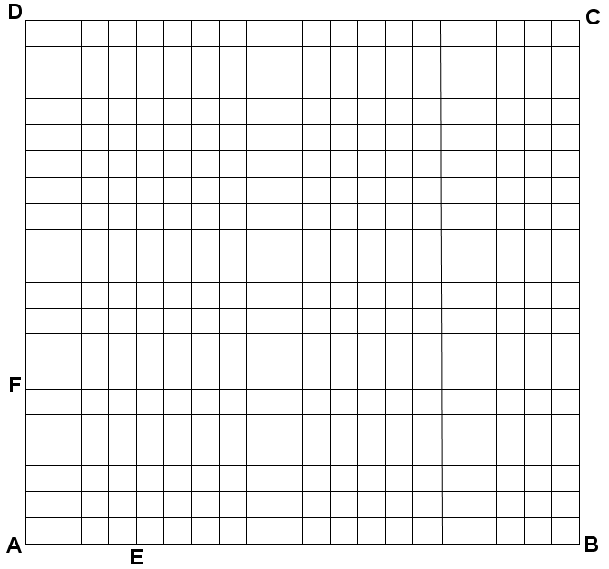
Sodo kampe A Tomas nori pasodinti ąžuoliuką. Senelis leidžia jam tai su sąlyga, kad Tomas dar pasodins 10 metrų ištisinės gyvatvorės EAF (nuo A iki E), o gyvatvorės ilgis palei kiekvieną kraštinių AE ir AF turi turėti sveikąjį metrų skaičių, ne mažesnį kaip 2. Tada toks sklypas AEF bus vadinamas Tomo trikampiu ir bus perduotas jam prižiūrėti. Likusi penkiakampė sklypo dalis EBCDF bus užsodinta braškėmis.
- Lentelėje surašykite visas galimas atkarpų AE ir AF ilgių poras ir apskaičiuokite trikampio AEF plotą kiekvienu atveju.
Galimas Tomo trikampio statinio AE ilgis (m) | 2
Galimas Tomo trikampio  statinio AF ilgis (m) | 8
Tomo trikampio  AEF plotas (m²) | 8

- Koks kvadrato ABCD plotas kvadratiniais metrais?
- Koks galimas penkiakampio EBCDF plotas? Atsakymą užrašykite lentelėje.
Galimas Tomo trikampio  AEF plotas (m²) | 8
Likusio braškių penkiakampio  EBCDF plotas (m²) | 392

- Kaip keičiasi penkiakampio EBCDF plotas, keičiantis trikampio AEF plotui?
- Kaip Tomas turėtų pasodinti gyvatvorę, kad braškėms skirto penkiakampio EBCDF plotas būtų didžiausias (t. y. kad braškėms liktų kuo daugiau vietos)?
- Jeigu Tomo senelis ruoštųsi sodinti ne braškes, o bulves, tada Tomas ko gero pasistengtų savo trikampio plotą padaryti kuo didesnį. Kaip Tomas turėtų pasodinti gyvatvorę, kad bulvėms liktų kuo mažiau vietos, t. y. penkiakampio EBCDF plotas būtų pats mažiausias?
Atsakymas.

Galimas Tomo trikampio statinio AE ilgis (m) | 2 | 3 | 4 | 5 | 6 | 7 | 8
Galimas Tomo trikampio  statinio AF ilgis (m) | 8 | 7 | 6 | 5 | 4 | 3 | 2
Tomo trikampio  AEF plotas (m²) | 8 | 10,5 | 12 | 12,5 | 12 | 10,5 | 8
- 400 m²;

Galimas Tomo trikampio  AEF plotas (m²) | 8 | 10,5 | 12 | 12,5 | 12 | 10,5 | 8
Likusio braškių penkiakampio  EBCDF plotas (m²) | 392 | 389,5 | 388 | 387,5 | 388 | 389,5 | 392
- Jei trikampio AEF plotas didėja, tai penkiakampio EBCDF plotas mažėja ir atvirkščiai.
- Didžiausias plotas, kuris gali likti braškėms, yra 392 m², ir jis yra toks tik tada, kai Tomo trikampio statiniai yra 2 ir 8 metrai (arba, atvirkščiai, 8 ir 2 metrai).
- Tomas turi sodinti gyvatvorę taip, kad abu jo sklypo statiniai būtų po 5 metrus. Tada mažiausias plotas, kuris liktų bulvėms, yra 387,5 kvadratiniai metrai.
Pastaba. Keičiant sklypo matmenis (sklypas nebūtinai turi būti kvadratinis, jis gali būti ir stačiakampis ar dar sudėtingesnės formos), bendrą gyvatvorės ilgį ir privalomą minimalų gyvatvorės ilgį pagal kiekvieną kraštinę (sveikais metrais), galima gauti daug panašių tokios pat rūšies uždavinių. Išnagrinėjus bent kelis tokius atvejus, mokiniai pastebės bendrą dėsningumą: kuo „skirtingesni“ yra stačiojo trikampio statiniai (esant tai pačiai statinių ilgių sumai), tuo Tomo trikampio plotas yra mažesnis. Atvirkščiai, kuo statiniai, esant vienodam jų bendram ilgiui, yra „lygesni“, tuo Tomo stačiojo trikampio plotas didesnis. Bene trumpiausias teiginio apie didžiausią ir mažiausią Tomo trikampio plotą nagrinėjimas būtų toks: Mažesnį statinį pasižymėkime 5 – x. (Kadangi turi būti 5 – x ≥ 2, tai x ≤ 3). Tada kitas statinis 5 + x, o plotas . Iš šios išraiškos visiškai aišku, kad kuo statinių skirtumas (2x) didesnis, tuo didesnis x, o plotas mažesnis. Didžiausią plotą duoda x = 0, tada , mažiausią plotą duoda x = 3, tada S = 8. Žinoma, x sveikasis sąlygoje imamas tik tam, kad spręsti galima sudarant lentelę (t. y. perrenkant visus atvejus).
Toliau galima papildomai panagrinėti atvejį, kai abi Tomo stačiojo trikampio kraštinės negali būti lygios.
- Tomas turi palei stačiakampio sklypo 20 x 25 (metrais) abi kraštines pasodinti 15 metrų gyvatvorės (kiekvienoje kraštinėje turi būti sveikasis metrų skaičius, bent po 5 metrus). Tuomet senelis leis jam sodo kampe A pasodinti ąžuoliuką. Tada toks sklypas AEF bus vadinamas Tomo trikampiu ir bus perduotas jam prižiūrėti. Likusi penkiakampė sklypo dalis EBCDF bus užsodinta braškėmis.
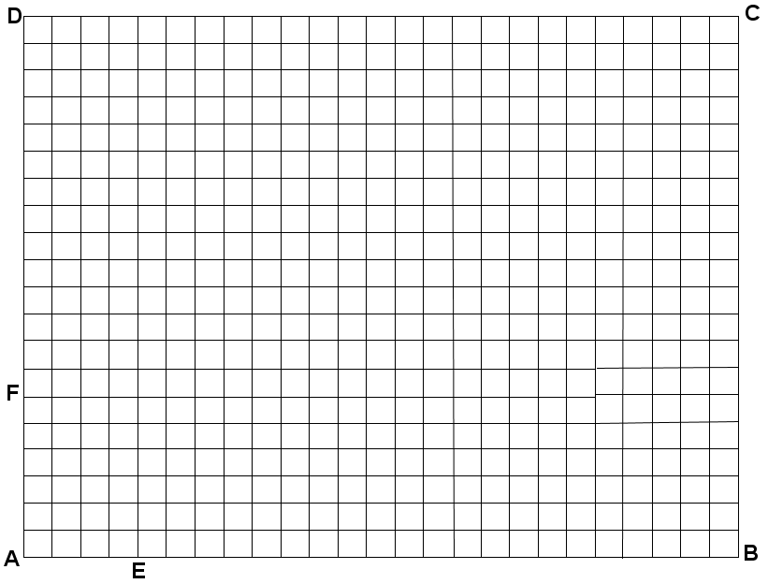
- Kaip Tomas turėtų pasodinti gyvatvorę palei abi kraštines, kad jo trikampis užimtų kuo daugiau vietos?
- Kaip Tomas turėtų pasodinti gyvatvorę palei abi kraštines, kad braškėms liktų kuo daugiau vietos?
Atsakymas.
- Didžiausias Tomo trikampio plotas gali būti 28 m² ir jis yra toks tik tada, kai statiniai yra 7 ir 8 metrai (arba, atvirkščiai, 8 ir 7 metrai).
- Didžiausias plotas, kuris gali likti braškėms, yra20 ∙ 25 – 25 = 475 kvadratiniai metrai ir jis yra toks tik tada, kai Tomo trikampio statiniai yra 5 ir 10 metrai (arba, atvirkščiai, 10 ir 5 metrai).

Pagrindinis pasiekimų lygis

- Prie dviženklio skaičiaus pridedame jo skaitmenis ir gauname didesnį skaičių, kurį vadiname pagerintu. Pavyzdžiui, imame skaičių 57. Prie jo pridėję jo skaitmenis 5 ir 7, gausime pagerintą skaičių 69 = 57 + 5 + 7.
- Ar 31 yra pagerintas skaičius?
- Ar 102 yra pagerintas skaičius?
- Koks yra pats didžiausias dviženklis pagerintas skaičius?
- Koks yra pats didžiausias įmanomas pagerintas skaičius?
- Kiek dviženklių pagerintų skaičių yra iš viso?
- Koks yra pats didžiausias dviženklis skaičius, kuris nėra pagerintas skaičius?
Atsakymas: 1) ne; 2) taip; 3) 99; 4) 117; 5) 77; 6) 97.

- Ar galima į 3 x 3 matmenų lentelę
surašyti visus sveikuosius skaičius nuo 1 iki 9, po vieną skaičių kiekviename langelyje taip, kad ir pirmoje, ir antroje eilutėje, ir trečioje visų trijų įrašytų skaičių sumos būtų tokios pačios?
- Ar galima į 3x3 matmenų lentelę surašyti visus sveikuosius skaičius nuo 1 iki 9, po vieną skaičių kiekviename langelyje taip, kad ir pirmame, ir antrame, ir trečiame stulpelyje visų trijų įrašytųjų skaičių sumos būtų tokios pačios?
- Ar galima į 3x3 matmenų lentelę surašyti visus sveikuosius skaičius nuo 1 iki 9, po vieną skaičių kiekviename langelyje taip, kad ir visose trijose eilutėse, ir visuose trijuose stulpeliuose visų trijų įrašytųjų skaičių sumos būtų visada tokios pačios?
- Ar galima į 3x3 matmenų lentelę surašyti visus sveikuosius skaičius nuo 1 iki 9, po vieną skaičių kiekviename langelyje taip, kad ir visose trijose eilutėse visų skaičių sumos būtų tarpusavyje lygios, ir lygios A, ir visuose trijuose stulpeliuose visų trijų įrašytųjų skaičių sumos būtų tarpusavyje lygios, ir lygios B, bet A ≠ B?
- Ar galima į 3x3 matmenų lentelę surašyti visus sveikuosius skaičius nuo 1 iki 9, po vieną skaičių kiekviename langelyje taip, kad ir visose trijose eilutėse, ir visuose trijuose stulpeliuose, ir dar abiejose ilgosiose įstrižainėse visų trijų įrašytųjų skaičių sumos būtų visada tokios pačios?
Atsakymas: 1) galima; 2) galima; 3) galima; 4) negalima; 5) galima.
- Tomo senelio sklypo forma yra kvadratas ABCD, o to kvadrato kraštinė yra lygi 20 metrų. Sklypo vidiniame taške Tomas nori pasodinti ąžuoliuką.
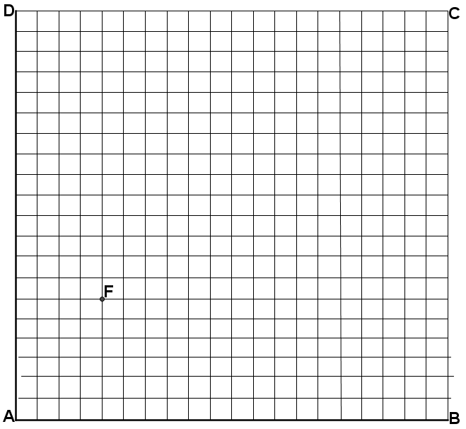
Senelis leidžia pasodinti ąžuoliuką F, jei jo atstumai metrais iki kraštinės AD ir kraštinės AB bus sveiki ir ne mažesni kaip 2 metrai, o abiejų tų atstumų suma bus 10 metrų. Tada toks stačiakampis su stačiuoju kampu A bus vadinamas Tomo sklypeliu ir bus perduotas Tomui prižiūrėti.
1) Lentelėje surašykite visas galimas Tomo sklypelio kraštinių ilgių poras, apskaičiuokite sklypelio plotą kiekvienu atveju ir nustatykite, koks yra didžiausias galimas Tomo sklypelio plotas.
Vienos Tomo sklypelio kraštinės ilgis sveikaisiais metrais. | 2
Kitos Tomo sklypelio kraštinės ilgis sveikaisiais metrais. | 8
Tomo sklypelio plotas (m²). | 16
- Koks yra pats mažiausias galimas Tomo sklypelio plotas?
- Tarkime, kad sklypas pavaizduotas koordinačių sistemoje BAD, o 1 m atstumą vaizduoja pavaizduoto langelio kraštinės ilgis. Tada galima pasakyti, kad yra dvi galimos taško F padėtys, pavyzdžiui, (2; 8) ir (8; 2) (jos pažymėtos taškais). Jeigu imtume bet kurias dvi gretimas kvadrato kraštines, kiek yra skirtingų taško F pasirinkimo būdų, kad sklypelis turėtų mažiausią plotą, o sąlygos skaičių nekeistume?
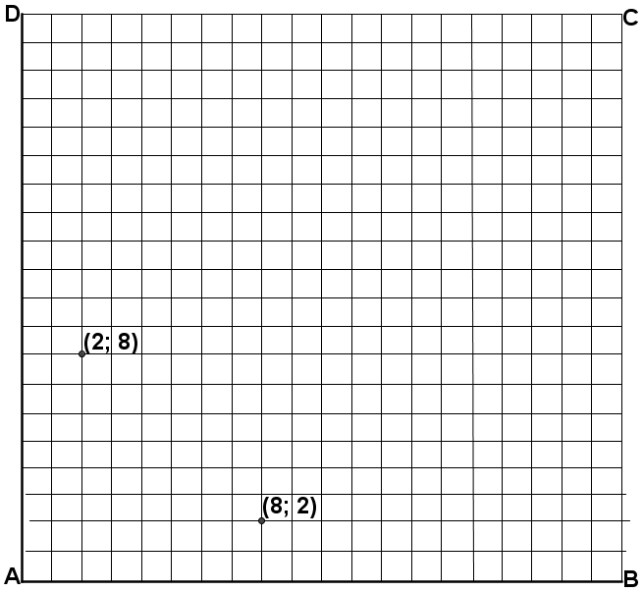
- Kiek yra skirtingų taško F pasirinkimo būdų, kad Tomo sklypelis turėtų didžiausią plotą, jeigu imtume bet kurias dvi gretimas kvadrato kraštines, o sąlygos skaičių nekeistume?
Atsakymas.

Vienos Tomo sklypelio kraštinės ilgis sveikaisiais metrais. | 2 | 3 | 4 | 5 | 6 | 7 | 8
Kitos Tomo sklypelio kraštinės ilgis sveikaisiais metrais. | 10 – 2 = 8 | 10 – 3 = 7 | 10 – 4 = 6 | 10 – 5 = 5 | 10 – 6 = 4 | 10 – 7 = 3 | 10 – 8 = 2
Tomo sklypelio plotas (m²). | 2 · 8 = 16 | 3 · 7 = 21 | 4 · 6 = 24 | 5 · 5 = 25 | 6 · 4 = 16 | 7 · 3 = 21 | 8 · 2 = 16
Didžiausias Tomo sklypelio plotas yra 25 m².
- Mažiausias Tomo sklypelio plotas yra 16 m².
- Kadangi yra keturios kvadrato viršūnės ir kiekvienu atveju yra 2 būdai mažiausio ploto Tomo sklypelio kraštinėms pasirinkti, tai turime 8 galimas taško F padėtis: (2; 8), (8; 2), (12; 2), (18; 8), (18; 12), (12; 18), (8; 18), (2; 12).
- Yra 4 būdai didžiausio ploto Tomo sklypelio viršūnei F pasirinkti: (5; 5), (15; 5), (15; 15), (5; 15).

Aukštesnysis pasiekimų lygis

- Prie triženklio skaičiaus pridedame visus 3 jo skaitmenis ir gauname didesnį skaičių, kurį vadiname padailintu. Pavyzdžiui, imame skaičių 157. Prie jo pridėję jo skaitmenis 1, 5 ir 7, gausime padailintą skaičių 170 = 157 + 1 + 5 + 7.
- Ar 259 yra padailintas skaičius?
- Ar 266 yra padailintas skaičius?
- Koks yra pats mažiausias triženklis padailintas skaičius?
- Koks yra pats didžiausias triženklis padailintas skaičius?
- Koks yra pats mažiausias triženklis skaičius, kuris nėra padailintas skaičius?
- Koks yra pats didžiausias triženklis skaičius, kuris nėra padailintas skaičius?
- Ar galima dailinant du skirtingus triženklius skaičius gauti tą patį rezultatą?
Atsakymas: 1) taip; 2) ne; 3) 101; 4) 999; 5) 100; 6) 995; 7) galima.

- Ar galima į 3 x 3 matmenų lentelę surašyti pirmoje eilutėje skaičius 1, 2, 3, antroje eilutėje irgi skaičius 1, 2, 3 ir trečioje eilutėje skaičius 3, 4, 5 taip, kad visų trijų stulpelių skaičių sumos būtų tarpusavyje lygios?
- Ar galima į 4 x 4 matmenų lentelę įrašyti į pirmą eilutę visus skaičius 1, 2, 3, 4, į antrą – irgi visus skaičius nuo 1 iki 4, o į trečią ir ketvirtą eilutes visus skaičius 3, 4, 5, 6 (kiekvienoje eilutėje po vieną kartą) taip, kad visų keturių stulpelių elementų sumos būtų lygios?
- Ar galima į visus 5 x 5 lentelės langelius įrašyti skaičius taip: pirmoje ir antroje eilutėje po kartą įrašome visus skaičius nuo 1 iki 5, trečioje ir ketvirtoje eilutėje po kartą visus skaičius nuo 3 iki 7 ir galiausiai paskutinėje penktoje eilutėje įrašyti visus skaičius nuo 4 iki 8, kad visuose penkiuose stulpeliuose visų elementų sumos būtų tarpusavyje lygios?
- Ar galima į 3 x 3 matmenų lentelę įrašyti, kokius nors devynis natūraliuosius skaičius taip, kad visų 3 eilučių skaičių sumos visos būtų tarpusavyje lygios (ir lygios A), ir visų trijų stulpelių skaičių sumos irgi būtų visos tarpusavyje lygios (ir lygios B), bet A ≠ B?
- Ar galima į 4 x 4 matmenų lentelę įrašyti, kokius nors 16 natūraliųjų (nebūtinai skirtingų) skaičių taip, kad visų 4 eilučių skaičių sumos visos būtų tarpusavyje lygios (ir lygios A), ir visų 4 stulpelių skaičių sumos irgi būtų visos tarpusavyje lygios (ir lygios B), o A ≠ B?
- Ar galima į 5 x 5 matmenų lentelę įrašyti, kokius nors 25 natūraliuosius (nebūtinai skirtingus) skaičius taip, kad visų 5 eilučių skaičių sumos visos būtų tarpusavyje lygios (ir lygios A), ir visų 5 stulpelių skaičių sumos irgi būtų visos tarpusavyje lygios (ir lygios B), o A ≠ B?
- Ar galima į visus 36 kvadratinės lentelės 6 x 6 langelius įrašyti vieną kurį iš skaičių 1, 2, 3, 4 taip, kad bet kuriame tos lentelės stačiakampyje 1 x 4 arba 4 x 1 po vieną kartą pasitaikytų visi keturi skaičiai 1, 2, 3, 4?
- Ar galime kvadratinę 36 langelių lentelę supjaustyti į 9 stačiakampius, kurių matmenys būtų 1 x 4 arba 4 x 1?
- Ar galime kvadratinę 100 langelių lentelę supjaustyti į 25 stačiakampius, kurių matmenys būtų 1 x 4 arba 4 x 1?
Atsakymas: 1) galima; 2) galima; 3) galima; 4) negalima; 5) negalima; 6) negalima; 7) galima; 8) negalima; 9) negalima.
- Senelis prašo, kad Tomas, imdamas kvadrato kraštinėje AD tašką F, o kvadrato kraštinėje AB tašką E taip, kad atkarpos FE ilgis būtų 10, nuo kvadrato atitvertų paties didžiausio ploto statųjį trikampį AFE.
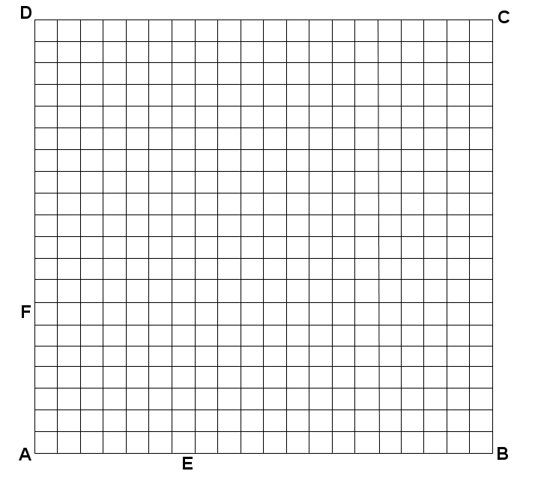
1) Įsitikinkite, kad jei stačiojo trikampio įžambinės c ilgis 10, tai to trikampio plotas yra pats didžiausias tada, kai trikampio statiniai yra lygūs po . Trumpiausias sprendimas būtų toks. Vienas statinis x, tada kitas , plotas . Aišku, kad plotas didžiausias, kai 50 − x² = 0, . Kai , tai = .
2) Patikrinkite, ar 1) dalyje gauti rezultatai patvirtina teiginį „Esant nustatytam stačiojo trikampio įžambinės c ilgiui, to trikampio plotas yra pats didžiausias tada, kai stačiojo trikampio statiniai yra lygūs (ir tada statiniai yra lygūs po , o plotas yra )“.
- Tomo senelio sklypo forma yra lygiakraštis trikampis ABC, kurio kraštinė yra 20. Vienoje trikampio viršūnėje Tomas nori pasodinti berželį. Senelis
leidžia sodinti berželį bet kurioje viršūnėje, sakysime, viršūnėje A, jeigu Tomas iš taško A pasodins ištisinę gyvatvorę palei kraštines AB ir AC. Gyvatvorės ilgis palei kiekvieną kraštinę turi būti sveikas ir ne mažesnis kaip 2 metrai, o iš viso gyvatvorė turi turėti 10 metrų. Tada toks trikampis (su 60° didumo kampu A) bus pavadintas Tomo trikampiu ir bus perduotas jam prižiūrėti.
- Kaip Tomui sodinti gyvatvorę, kad Tomo trikampio, kurio dvi kraštinės sutampa su Tomo sodinama gyvatvore, plotas būtų pats mažiausias?
- Kaip reikia sodinti gyvatvorę, kad Tomo trikampio, kurio dvi kraštinės sutampa su Tomo sodinama gyvatvore, plotas būtų pats didžiausias?
Atsakymas.
- Tomo trikampio plotas bus mažiausias, kai gyvatvorės atkarpos bus 2 ir 8 metrai.
- Tomo trikampio plotas bus didžiausias, kai gyvatvorės atkarpos bus 5 ir 5 metrai.
- Tomo senelio sklypas yra stataus lygiašonio trikampio ABC formos. Vienoje trikampio viršūnėje Tomas nori pasodinti liepaitę. Senelis leidžia sodinti liepaitę bet kurioje viršūnėje, sakysime, viršūnėje A, jeigu Tomas iš taško A pasodins ištisinę gyvatvorę palei kraštines AB ir AC. Gyvatvorės ilgis palei kiekvieną kraštinę turi būti sveikas ir ne mažesnis kaip 2 metrai, o iš viso gyvatvorė turi turėti 10 metrų. Tada toks trikampis (su kampu A) bus pavadintas Tomo trikampiu ir bus perduotas jam prižiūrėti. Kurioje viršūnėje Tomui reikia sodinti liepaitę ir 10 metrų gyvatvorę, kad susidarantis Tomo trikampis turėtų patį didžiausią plotą?
Atsakymas. Sodinti reikia iš stačiojo kampo viršūnės po 5 metrus palei kiekvieną kraštinę.
- Tomo senelio sklypas yra toks trikampis, kurio kampai yra 30º, 60º ir 90º. Vienoje trikampio viršūnėje Tomas nori pasodinti liepaitę. Senelis leidžia
sodinti liepaitę bet kurioje viršūnėje, sakysime, viršūnėje A, jeigu Tomas iš taško A pasodins ištisinę gyvatvorę palei kraštines AB ir AC. Gyvatvorės ilgis palei kiekvieną kraštinę turi būti sveikas ir ne mažesnis kaip 2 metrai, o iš viso gyvatvorė turi turėti 10 metrų. Tada toks trikampis (su kampu A) bus pavadintas Tomo trikampiu ir bus perduotas jam prižiūrėti. Kurioje viršūnėje Tomui reikia sodinti liepaitę ir 10 metrų gyvatvorę, kad susidarantis Tomo trikampis turėtų patį mažiausią plotą?
Atsakymas. Reikia sodinti 30º kampo viršūnėje, o gyvatvorės ilgis vienoje kraštinėje būtų 2, o kitoje 8 metrai.

